**0805数据新闻初稿**

**中国塑料 海洋之殇**

在世界污染河流对海洋的塑料输入估计量中，中国排名第四。而被李白深情吟唱“天门中断楚江开，碧水东流至此回”的长江更是 “独占鳌头”。

海洋是数以万计的生物的家，同时它是随着季风流动，因此我们排放到海洋中的任何塑料垃圾都会造成无法估算的后果。

**白色幽灵正在侵占海洋**

我们每天都会用到塑料物质。在这种工业合成品面世的初期，人们一度为它的诞生欣喜若狂。色彩鲜艳，重量轻，不怕摔，经济耐用等特征使它不仅为人类的生活带来了极大的便利，也极大推动工业发展。然而在一百年后的今天，遍布我们生存空间每片土地，河流，山川的塑料垃圾俨然已成为人类头顶的达摩克利斯之剑。有人说，这是最伟大的发明，也是最糟糕的发明。

海洋垃圾的80%是通过河流汇入海洋的，20%是从船舶上扔下的。可以说，外河在塑料垃圾流入海洋的这一过程中充当了极为重要的搬运工的作用。

研究报告显示，截至2020年，约有5.25万亿份塑料垃圾，81%的海洋塑料来自亚洲，其中26.9万吨漂浮在海洋表面。在这些倾倒入海洋的塑料中，80%来自于四个国家的河流，而这些河流只占全球河流的1%。其中，从国家维度来看，菲律宾（35.6万吨）、印度（12.65万吨）、马来西亚（7.31万吨）、中国（7.07万吨）是塑料排放的前四名国家；从河流维度来看，排名前10的河流中有7条在菲律宾。2条在印度，1条在马来西亚，仅从菲律宾的帕西格河排放入海的塑料就占全球的 6.4%。

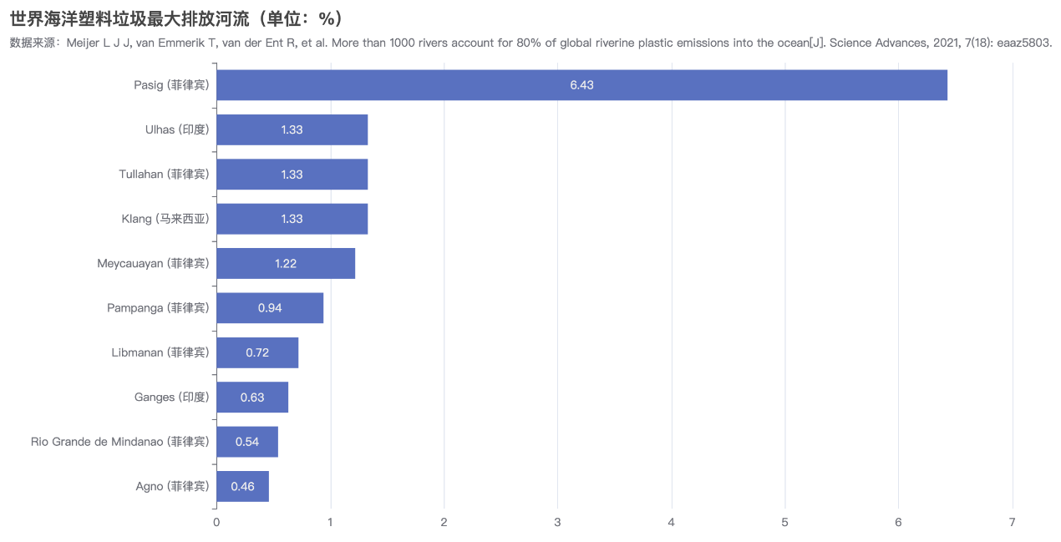

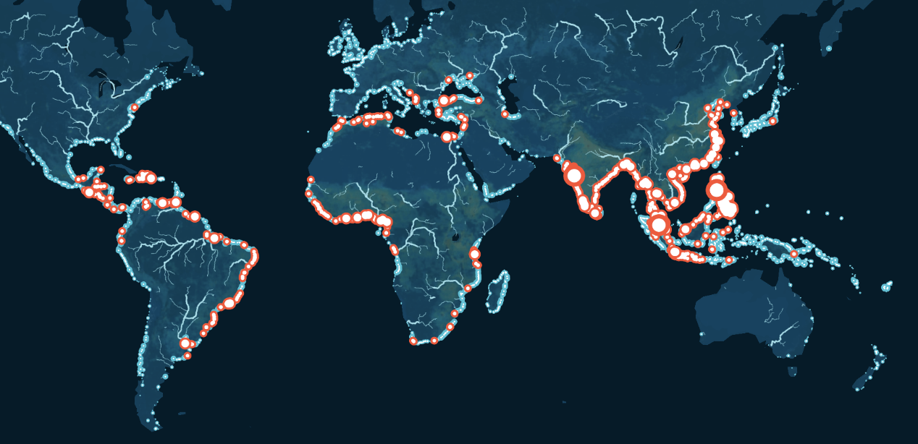

作为中国境内流域面积最广的河流，长江自发源直至汇入东海一共要经过19个省市，沿途人口众多，且这些地区大多有较为发达的工农业，对于塑料制品的需求量和废弃量都很大，使得这条中国最长的河流成为塑料垃圾的一大集散地。

据《2020年中国海洋生态环境公报》数据显示，长江口区域的海洋上分布的未达到第一类海水水质标准面积和劣四类海水的面积居我国四大海区的首位。无疑，塑料垃圾对于海水污染的扩散起了推波助澜的作用。

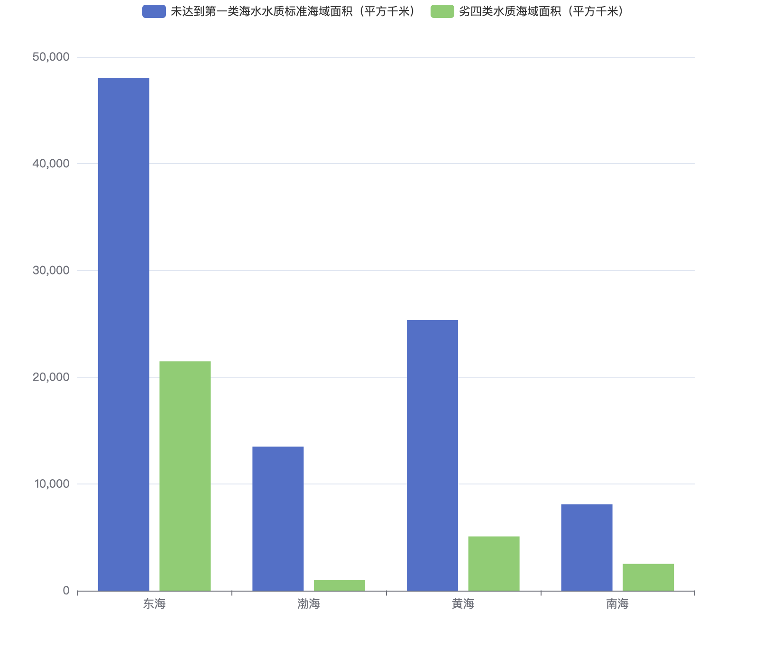

这些进入河流的塑料垃圾在人类生活的陆地上无法拥有一席之地，只能随着流水最终进入海洋，导致的最直接后果就是使中国成为了海洋塑料垃圾最大的排放国之一。以中国为例，根据估算，中国最终进入海洋的塑料量大概在1.32百万立方米~3.53百万立方米之间，远远高于其他国家的平均水平。

虽然中国巨大的人口基数在一定程度上加大了海洋塑料垃圾的排放量，但即使换用比例的维度审视，我们也能发现，海洋塑料垃圾问题依旧严峻。

2020年，国家生态部对全国49个区域开展了海洋垃圾监测，监测内容包括海面漂浮垃圾、海滩垃圾和海底垃圾的种类和数量。塑料类垃圾无论是在海面漂浮垃圾、海滩垃圾、还是海底垃圾里面的占比都是最高的，分别为85.7%、84.6%和83.1%。可以说在相当大的程度上，海洋塑料垃圾问题代表了海洋垃圾问题，海洋内的塑料垃圾已经对海洋造成了极大的污染。

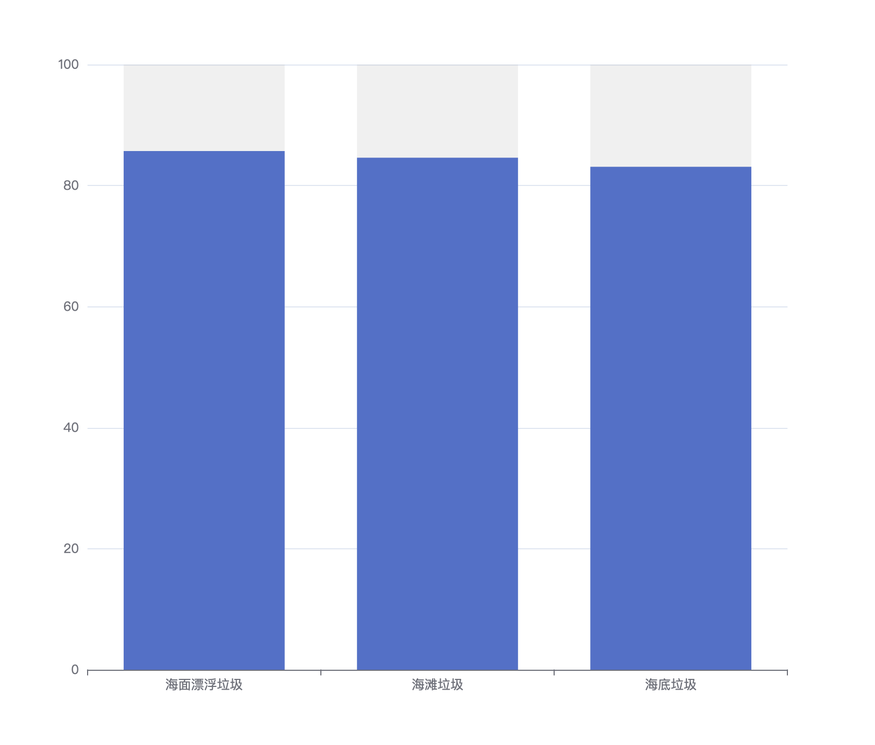

每年通过外河排入海洋的塑料垃圾数量为何如此惊人？我们不得不承认，最大的原因在于失败的塑料垃圾管理之上。回收途径的匮乏与不规范，环保意识的欠缺及不完善的法律为高污染企业提供漏洞等等因素，使得塑料垃圾被大量的随意丢弃。

对于每个国家最初产生的塑料垃圾来说，富裕国家的比例数据事实上占据大多数。然而，这些富裕国家往往有着更完善的垃圾管理措施，几乎所有的塑料垃圾都被焚烧、回收或送往垃圾填埋场，并未直接排放入河流与海洋。但中低收入国家的塑料垃圾管理设施与条例往往并不充分，一方面，一些塑料垃圾被直接倾倒入河流海洋；另一方面，管理不善的垃圾填埋场中的垃圾容易泄露到周围环境中。

**2019年全球塑料垃圾管理不善的份额**

**数据来源：**Meijer L J J, van Emmerik T, van der Ent R, et al. More than 1000 rivers account for 80% of global riverine plastic emissions into the ocean[J]. Science Advances, 2021, 7(18): eaaz5803.

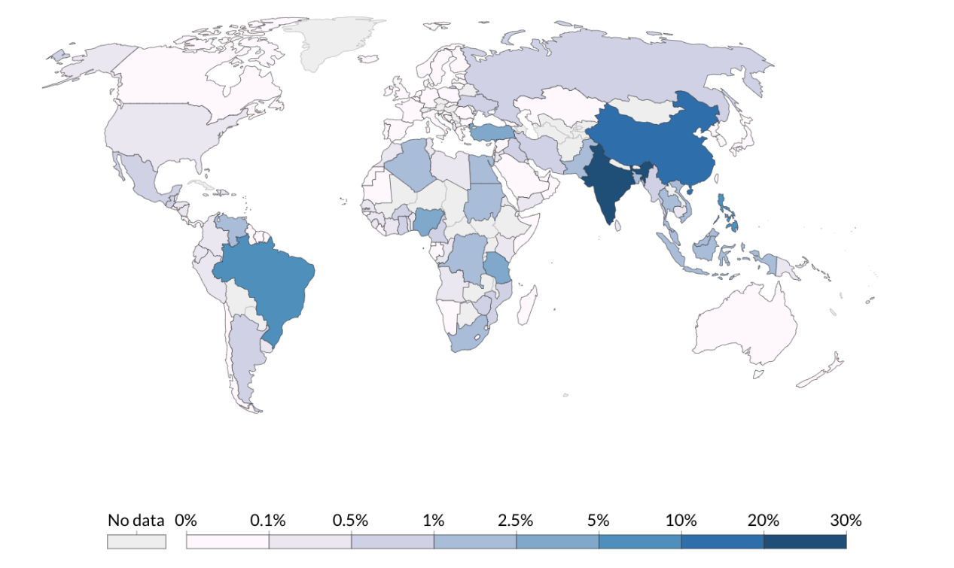

**鲜为人知的微塑料问题**

“微塑料”这一概念是科学家于2004年提出的，对绝大多数人来说都是陌生的，其危害也是在近几年才引起学界和环境保护者的重视，有“海洋中的PM2.5”之称。

**微塑料到底是什么呢？**

是指粒径很小的塑料颗粒以及纺织纤维。现在在学术界对于微塑料的尺寸还没有普遍的共识，通常认为粒径小于5mm的塑料颗粒为微塑料。这些微塑料颗粒会吸附许多来自工业和农业的有毒化学物资，它们漂浮在海洋的上层，被许多浮游生物或其他生物误食，这些体积较小的生物作为食物然后又进入到更大型的动物体内，而在这些较大型的动物往往是人类经常捕食的鱼类。人们早先丢弃的微塑料早就溶解在鱼虾的血液里，最终回到人们的餐桌上。

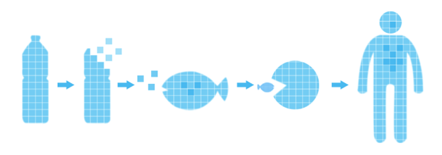在中国公海上飘浮的塑料垃圾中，微塑料占了相当大的比重，其污染密度远远高出人们的一贯认知。值得一提的是，中国微塑料大多集中于海滩，很多尚未真正进入海洋生态系统，但海浪的冲击早晚会将他们带离海滩，进入范围更广的海域。最终的流向是不可控的，造成的后果亦是未知的。2020年，中国在黄海、东海和南海北部海域开展了5个断面的海洋漂浮微塑料监测工作。检测断面海面漂浮微塑料平均密度为0.27个/立方米，最高为1.41个/立方米。

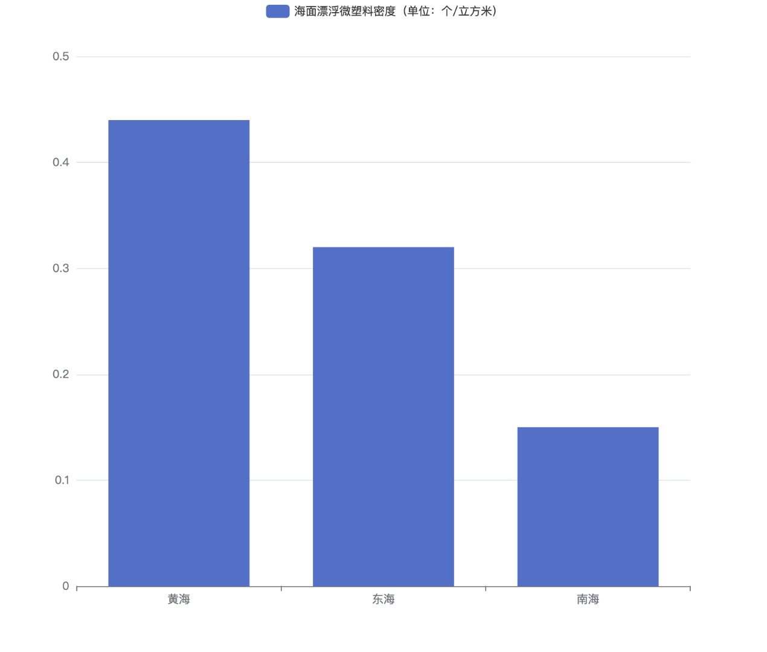

由于塑料的耐用特性和洋流作用，塑料在全球海洋中无处不在，包括南大洋最便远的地区。海洋的陆地活动使得它们到处飘浮。即便有着这样的流动性，中国海域微塑料的分布密度比看来依然触目惊心。以黄海和东海的情况来看，东海微塑料的数量以及重量密度要高于黄海，东海浮动塑料的数量密度比最低值的海域生态系统高出40多倍。这些大量堆积于中国近岸海域的难以被带走的微塑料垃圾，时间可能会让它们慢慢离开，但却很难彻底销毁它们的形迹。中国东海面积约为77万平方公里，换算下来东海的塑料质量约为2054.31吨，相当于136辆重型货车。

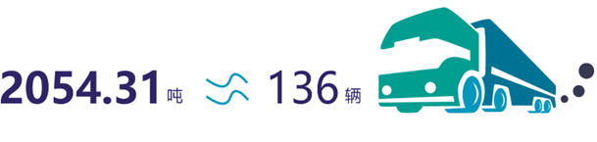

**微塑料的来源有两类**

一类是初生微塑料，指经过河流、污水处理厂、道路途径等排入水环境中的塑料颗粒工业产品,如化妆品等含有的微塑料颗粒或作为工业原料的塑料颗粒和树脂颗粒。

另一类则是次生微塑料，由大型塑料垃圾经过物理、化学以及生物过程造成分裂和体积减小而成的细小颗粒。这些进入海洋的微塑料颗粒主要是在人类生产活动中进入河流的，包括因风化和事故造成的船舶涂料泄露、轮胎磨损，道路风化、建筑废料等。

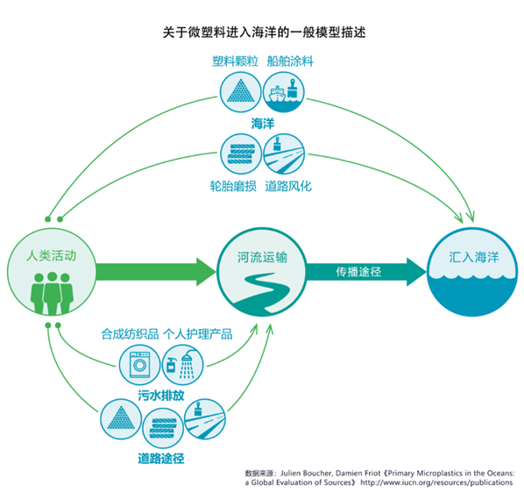

**世界各国将海洋塑料垃圾问题归因中国的证据与偏见**

**不可否认中国是塑料产量大国，但两次颁布限塑令也是事实**

2017年，联合国环境署发起了一项“清洁海洋运动”，呼吁政府、行业和消费者减少塑料的生产和过度使用。中国作为世界上最大的发展中国家，在此方面未尝没有付出过努力，早在2008年，中国就已推行了限塑令。无奈，随着中国经济的快速成长与发展，新兴的快递与外卖行业对塑料的消费需求无限扩大，导致塑料产量呈现增长趋势。

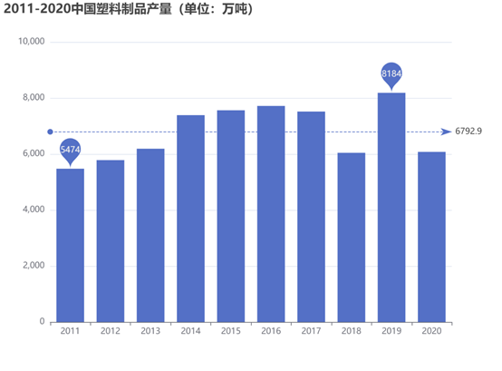

时隔12年，“限塑令”再度升级。2020年1月，国家发改委、生态环境部出台了《关于进一步加强塑料污染治理的意见》，规定到2020年底，全国范围餐饮行业禁止使用不可降解的一次性塑料吸管。诚然，原先不可降解塑料制品庞大的基数仍不容忽视，但我国在不可降解塑料制品的生产方面的控制也是有目共睹。换句话说，在治理海洋垃圾、限制塑料生产方面，中国已然担起了大国责任。

**中国曾大量进口废塑料，但已于2017年颁布禁令**

曾经，在大量生产塑料的同时，我国也进口了许多塑料废物，可以说中国是世界的“垃圾场”。进口塑料垃圾的目的是为了促进中国的经济发展。进口的塑料废物会被进行回收利用，投入到更多行业的生产中去。资源循环利用的链路类似有人骑着小三轮到每家每户去收空瓶子、罐子，之后转手卖给废品回收站，只不过，在这样的交易里，废品的卖方是其他国家，买方是中国。

但中国大量进口废塑料的情况并不是一成不变的。中国作为世界上曾经最主要的废塑料进口国和最大的塑料生产国， 2017年印发了《禁止洋垃圾入境推进固体废物进口管理制度改革实施方案》（下简称“禁令”），禁止了包括废塑料在内的24种固体废物的进口。自2018年起，中国在进口废塑料这一项的数据已经几乎可以忽略不计了。

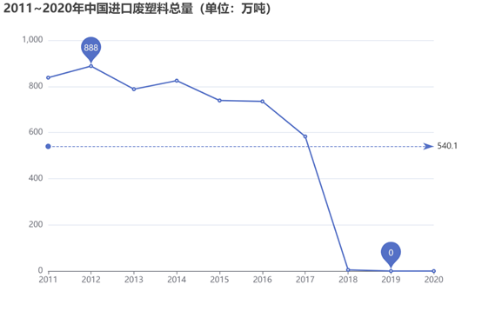

**我国塑料回收率仍处在低水平，但已通过垃圾分类举措显著提升**

我们承认，相较于发达国家回收率通常超过50%而言，中国的回收体系相对脆弱。尽管在中国不乏个人经营的废品回收，它也足以成为一个行业，但这并不意味着中国的废品回收率就很高，其中最常见的废塑料的回收率更不容乐观。换句话说，再生塑料行业还面临着回收企业鱼龙混杂的问题。目前，我国再生塑料行业企业超过2万家，但绝大多数是小企业。科技部提供的材料显示，塑料垃圾回收利用企业总体规模偏小，环保设施不健全，环境风险比较突出。

尽管存在这些问题，中国一直在积极应对和改善。通过垃圾分类举措的提出和践行，我国塑料回收率有了显著的提高。根据国家发改委公布的数据：截至2020年12月，全国首批开展先行先试的46个重点城市的生活垃圾分类小区覆盖率已达86.6%，生活垃圾平均回收利用率为30.4%，厨余垃圾处理能力从2019年的每天3.47万吨提升到目前的每天6.28万吨。

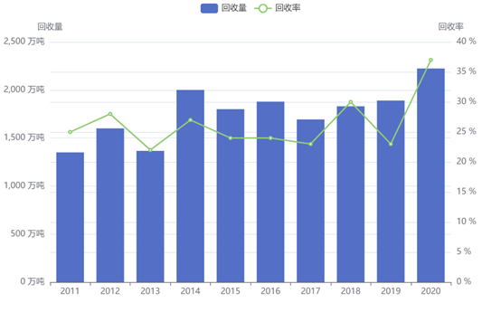

**塑料垃圾会对海洋造成什么影响**

人们把海洋上漂浮的塑料垃圾整体称作“第七大陆”塑料污染已经成为了浩瀚海洋中众多海洋生物的“生命不可承受之重”。

塑料对野生动物的伤害是人类难以想象的。

或许你从未想过，你随手扔掉的塑料绳会没入大海，与无数的海洋生物相互缠绕，据报道，迄今为止至少有344种物种陷入被塑料缠绕的痛苦之中，包括所有海龟物种、超过三分之二的海豹物种、三分之一的鲸鱼物种和四分之一的海鸟。

看似炫目精美的包装塑料纸在流入大海后也“暗藏杀机”，多数的海洋生物都曾误食过塑料碎片，根据媒体与相关机构的记录来看，至少有233种海洋物种，包括所有海龟物种、超过三分之一的海豹物种、59%的鲸鱼种类、59％的海鸟种类、92种鱼类和6种无脊椎动物都出现摄入塑料的情况。

除此以外，接触或碰撞塑料制品也会威胁海洋动物的生命，例如，渔具已被证明会在碰撞时对珊瑚礁生态系统造成磨损和破坏。

联合国《生物多样性公约》秘书处发布的《海洋垃圾：理解、预防和减轻对海洋和海岸带生物多样性的不利影响》报告中整理了自2012年以来受污染的海洋生物的实地调查，报告显示，塑料污染已经涉及鱼类、藻类、海鸟类、海洋哺乳动物、海洋爬行动物等各类海洋生物群。

更糟糕的是，塑料正以惊人的速度侵占海洋生物赖以生存的栖息地，联合国秘书长古特雷斯指出，污染、过度捕捞和气候变化的影响正在严重破坏海洋的健康。他表示，根据最近一项研究，到2050年，海洋中塑料垃圾的总重量可能将超过鱼类。

**海洋塑料降解难**

塑料是人工合成的大分子聚合物，分子结构很难通过生物降解的方式予以破坏，若想把塑料彻底降解成小分子，则需要让大量的化学键全部断裂。对于聚乙烯分子来说，这需要很大的能量。因此，想让塑料完全降解，可能需要数百年的时间，BBC的一篇报道中提到，光是一个塑料杯就能在地球上“存活”长达半个世纪，可见塑料的降解十分困难，与陆地不同的是，海水的制冷效果更加减缓了阳光照射和高温形成的降解过程。所以海洋塑料垃圾全面分解的过程更加漫长与艰辛。

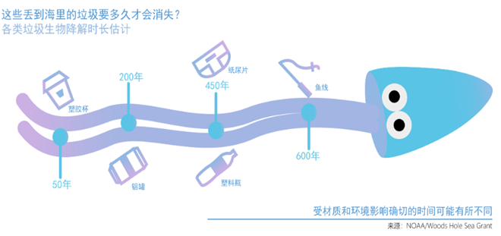

**海洋塑料回收难度大**

用于制造塑料的绝大多数单体，例如乙烯和丙烯，来自化石烃图。没有一种常用的塑料是可生物降解的。塑料最终会在垃圾填埋场或自然环境中积累而不是分解。永久消除塑料废物的唯一方法是通过破坏性热处理，例如燃烧或热解。因此，用塑料废物对自然环境的近乎永久性污染是一个日益严重的问题。所有主要海洋盆地都发现了塑料碎片，仅在2010年进入海洋环境的塑料废物估计达到了400-1200万吨。淡水系统和陆地生态环境也日益受到塑料的侵蚀。

如今，塑料废物无处不在。

海水是流动的，塑料会随着水流飘向四方；海水也是深不可测的，不同重量和质量的塑料会分在不同深度。不管人们如何努力，都无法保证某一区域的海水中不再有任何塑料。而当塑料化作微小的颗粒，事情就变得更加复杂了，回收的难度陡然增加，产生的危害也就更加巨大。

并且，跟踪海洋塑料输入和分布是十分困难的，塑料与海洋的年输入量和表面塑性积累的估计值之间存在很大差异。这种差异被称为“缺失塑料”问题。因此，试图用人力清理海洋中所有的塑料垃圾是不切实际的，人类要做的是如何减少塑料的生产和使用、提高塑料的回收和利用率，控制污染源头 。

**海洋塑料监测存在局限性**

1. 在塑料垃圾的数据模型和采样方法方面存在争议。

日前，多位专家学者在APEC海洋垃圾防治创新途径研讨会上公布了各自对我国近海微塑料的监测结果，尽管监测范围一样，可他们数据结果却是大相径庭，对于数据结果差异巨大的原因，来自中国科学院烟台海岸带研究所的研究员骆永明表示，这是由于采样工具与方法学的差异导致的。  
不仅是国内的研究成果出现极大差异，国际上对于海洋塑料垃圾的采样及研究方法也尚未统一。海洋环境专家李道季曾指出， 国际上关于海洋塑料垃圾数量的模型研究并没有对各国排放塑料垃圾量进行实测，研究方法也尚有商榷之处。

2. 海洋塑料垃圾监测与处理难度大

跟踪海洋塑料输入和分布是十分困难的，塑料与海洋的年输入量和表面塑性积累的估计值之间存在很大差异。这种差异被称为“缺失塑料”问题。而对微塑料的监测就更加困难，因为微塑料粒径很小，分析难度大，所以，不同研究团队的经济实力、获取数据能力、分析仪器的先进性、分析技术的可行性等问题都会对监测结果产生影响，这就导致海洋微塑料的监测工作具有很大的不确定性。

因此，试图用人力清理海洋中所有的塑料垃圾是不切实际的。人类要做的是如何减少塑料的生产和使用、提高塑料的回收和利用率，控制污染源头。

**几百亿年前地球上最初的单细胞生命体正诞生于海洋，但眼前无疑由我们亲手创造的这些白色幽灵正在慢慢毁掉曾经的生命之源。我们难以预测我们随手丢掉的塑料瓶究竟会飘向何方，正如我们无法预料这些塑料垃圾又究竟会把六十亿人类的命运带到怎样的节点。**